
操作指南• 12/2014
使用 Sizer软件进行 CU320及同步伺服电机的多轴控
制选型
Sizer, S120, Selection
http://support.automation.siemens.com/CN/view/zh/107106748

目录
1概述............................................................................................................................3
2软件安装 ....................................................................................................................3
3选型步骤.....................................................................................................................4
2

1
概述
SIZER是西门子提供的驱动产品选型工具软件，可以方便快捷地对驱动产品做出选型
设计。支持的产品包括 SINAMICS、MICROMASTER、DYNAVERT、Motor Starters、
SINUME RICK、SIMOTION和 SIMATIC。
工具软件支持驱动应用所需组件的定制，配置及选择。可指导使用者从供电系统，电
机到最终驱动组件逐步完成设计工作，其特点为：
•
•
•
•
完整的驱动系统设计，包括选件和附件
易于操作和使用
集成了硬件和工艺背景信息
自动生成设备清单、特性曲线、参数文件和配置图表
• SAP接口，用于快速订货
本文针对 CU320及同步伺服电机的多轴控制系统选型过程做一个详细介绍。
2
软件安装
2.1
软件下载链接
当前最新版本的 SIZER软件是 V3.12 HF1，下载链接如下：
http://support.automation.siemens.com/WW/view/en/54992004
2.2
操作系统要求
• Microsoft Windows 7 Professional (32-bit)
• Microsoft Windows 7 Enterprise (32-bit)
• Microsoft Windows 7 Ultimate (32-bit)
• Microsoft Windows 7 Home Basic (32-bit)
• Microsoft Windows 7 Home Premium (32-bit)
• Microsoft Windows 7 Professional (64-bit)
• Microsoft Windows 7 Enterprise (64-bit)
• Microsoft Windows 7 Ultimate (64-bit)
• Microsoft Windows 7 Home Basic (64-bit)
• Microsoft Windows 7 Home Premium (64-bit)
• Microsoft Windows XP Home with Service Pack 3
• Microsoft Windows XP Professional with Service Pack 3
• Microsoft Windows Vista Business
• Microsoft Windows XP 64-bit Service Pack 3
• Microsoft Internet Explorer V8.0
3

• Microsoft Office 2003/2007/2010
• Microsoft .NET Framework 2.0
软件安装步骤
2.3
(1)安装无尺寸图生成器的 SIZER软件
•下载压缩包文件 "SIZER_V3_12_HF1.zip"，解压缩后双击setup.exe文件进行软件安
装。
注意:安装时在对话页面"setup type"的"Custom"中必须不选择尺寸图生成器的安装
选项。
(2)安装带尺寸图生成器CAD Generator（用于标准感应电机）的SIZER软件
•下载并解压文件 "SIZER_V3_12_HF1.zip"
•下载文件 "SIZER_V3_12_HF1_CAD.zip"，此压缩文件包含文件"Data2.cab" 。解压后
将文件"Data2.cab"拷贝到之前"SIZER_V3_12_HF1.zip"文件解压后的 ...\SIZER路
径下，此路径中还有一个"Data1.cab"文件。
•双击setup.exe文件进行软件安装。
3
选型步骤
使用 SIZER选型软件进行驱动系统的选型，包括如下内容：
•选择电源系统
•选择驱动系统
•依次选择电机、逆变模块、输出侧组件
•选择电源模块和进线侧组件
•选择 CU320-2、24V电源、Drive-Cliq电缆等
详细的选型配置步骤如表 1所示：
4

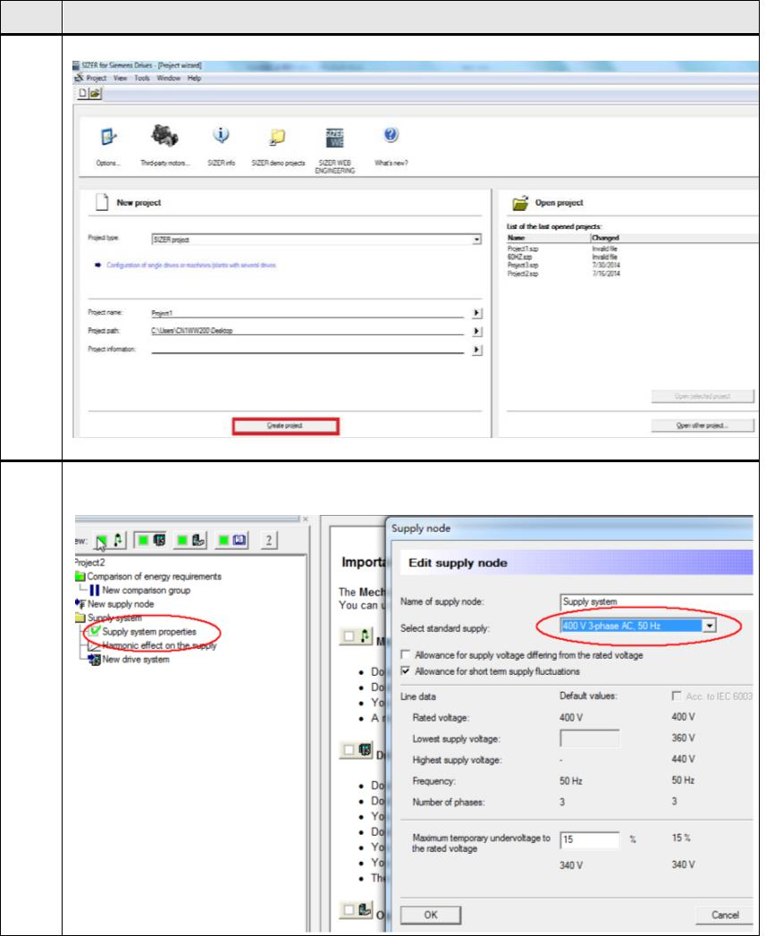
序号
说
明
双击 SIZER软件图标，创建一个新项目：
1.
双击”supply system properties”,在弹出的界面中选择进线电压：230V 50Hz或者
400V 50Hz等，点击 OK确定。
2.
5

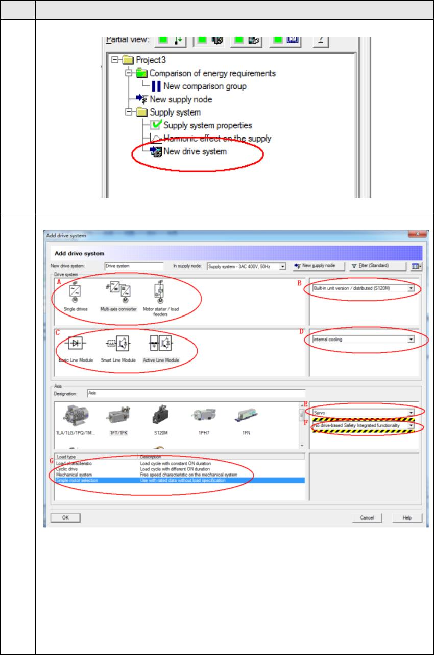
序号
说
明
点击“New drive system“，创建驱动系统：
3.
进行驱动系统的基本配置：
4.
A、驱动系统类型：单轴、多轴、启动器，对于本方案则选择多轴驱动系统；
B、选择 S120的种类：模块型（built in）\柜机(cabinet module)\combi；
C、选择整流单元的类型：BLM\SLM\ALM；
D、选择 s120的冷却类型：内部\外部风冷；
E、选择轴的控制类型：伺服\矢量，这里选择伺服；
F、选择是否具有集成的安全功能；
G、选择电机及负载类型，这里选择 1FT\1FK，简单电机选型。
6

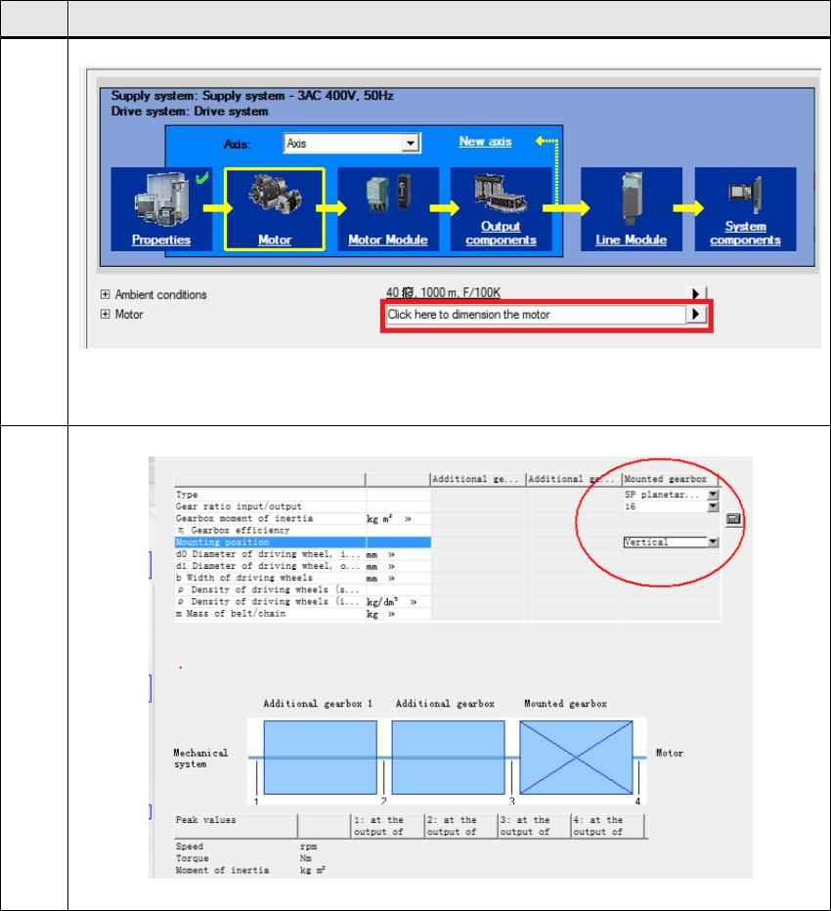
序号
说
明
通过 Sizer项目配置导览进行项目配置：
5.
S120系统的选型按照从左至右的顺序依次选择电机、电机模块、输出组件、电源
模块、系统组件。首先，点击 Motor右边的方框进入电机配置向导。
电机配置向导：
6.
选择与电机直接相连的减速机的类型、减速比、减速机的安装方式等。
7

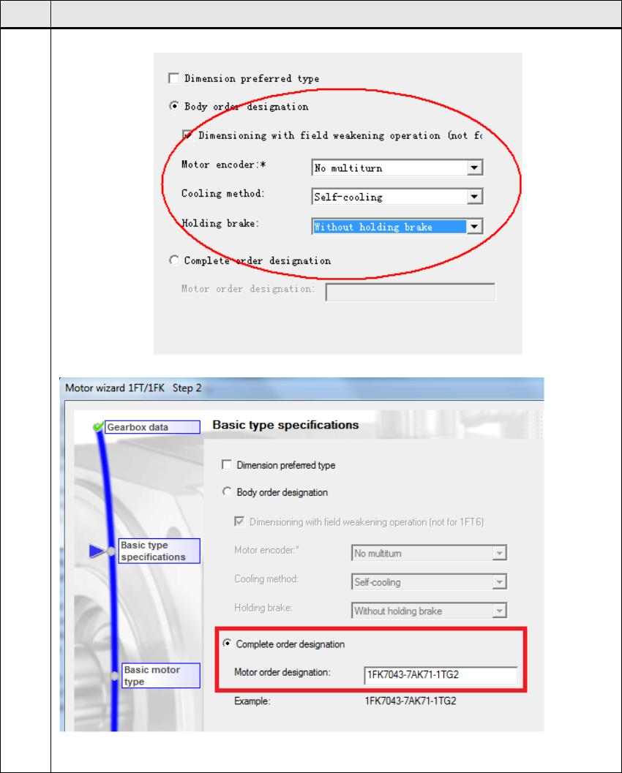
序号
说
明
选择电机编码器类型、冷却方式、是否带有抱闸。
7.
如之前已选择好电机，也可直接输入订货号：
8

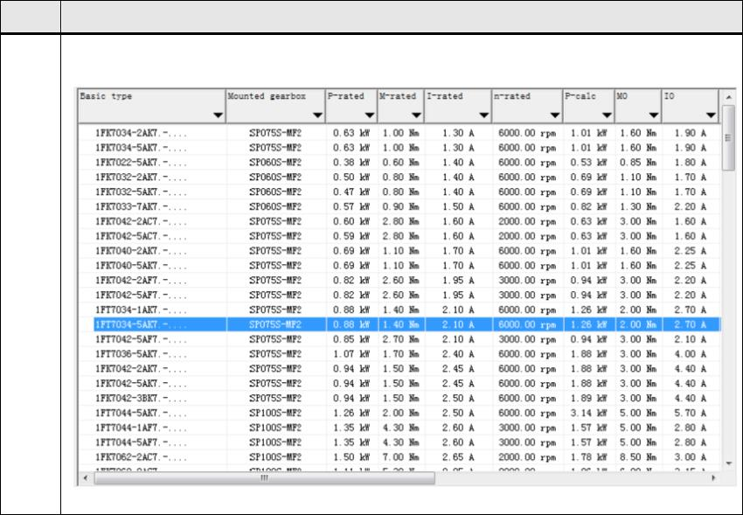
序号
说
明
按照负载连续长时工作所需的额定功率/转速/电流/扭矩，短时加速或过载所需的最
大扭矩/电流等选择电机：
8.
9

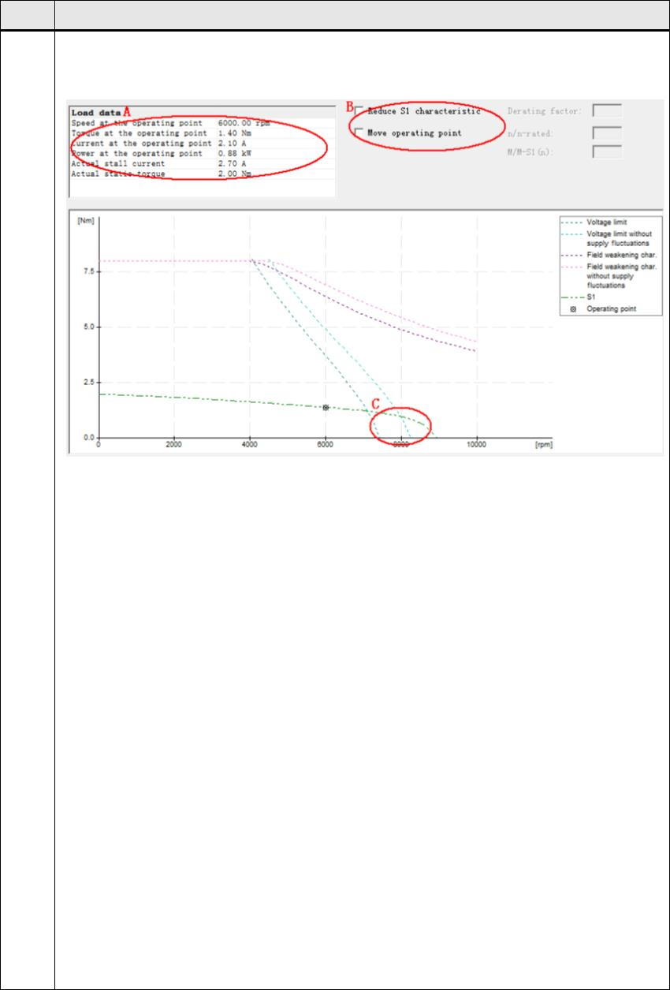
序号
说
明
选择电机后会出现电机的负载特性曲线画面，以检查与负载是否匹配。电机的选型
应基于电机特定的极限特性曲线。这些曲线描述超过转速的转矩走势或功率走向，
并考虑到直流母线电压为基础的电机极限。
9.
A、电机在额定点的各项参数
B、可以根据实际负载需求降低电机的额定工作点和 S1特性曲线，后续选择
更经济的电机模块。
说明：
(1) S1特性曲线
电机能够长时间连续工作的机械特性曲线，此曲线上的工作点都是电机的额定工作
点，电机带负载连续运行时不应该超过此曲线上的点。
(2) Voltage limit
在驱动系统 SINAMICS S110 / S120上可以取消弱磁功能，电压极限特性曲线的
走向由绕组规格（电枢电路）和变频器输出电压的大小来确定。随着转速提高，电
机绕组中的感应电压也随之升高，这会限制可注入的电流强度，因此高转速时，
转矩会快速减小。所有电机可达到的工作点都位于电压极限特性曲线的左边。
(3) Field weakening char.
SINAMICS S110 / S120驱动系统出厂时弱磁功能是激活的。它注入削弱磁场的
电流，实现了在电压极限特性曲线右侧或高于该曲线的运行。磁场减弱时，电压
极限特性曲线的走向由绕组规格（电枢电路）和变频器输出电压的大小来确定。
(3)电机工作点的检查标准：
•
•
•
电机的运行工作点位于电压限幅特性曲线的左边
电机的转速不能超过电机允许的最大机械转速（看电机的基本参数）
电机的运行工作点，不能出现在电压限幅特性曲线和 S1特性曲线都没
有定义过的地方（例如图中 C标注的地方）
•
电机连续运行的工作点应该位于 S1特性曲线左边，电机短时加速运行
的工作点应该在 S1右边和电压限幅特性曲线的左边，在两者之间，这
样选择比较合理
10

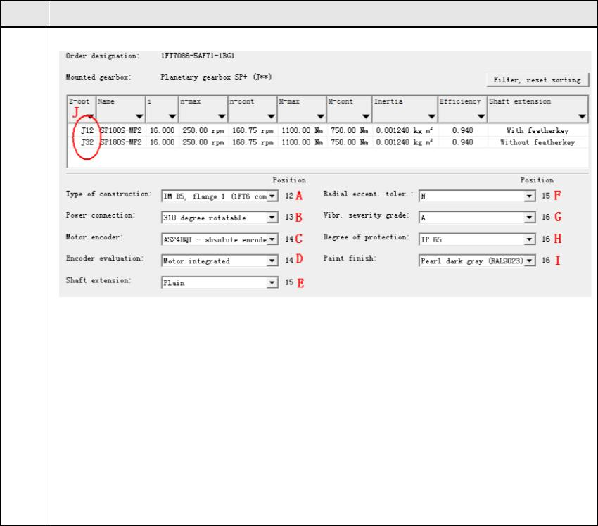
序号
说
明
之后，选择电机的一些辅助信息：
10.
A 、电机的安装方向，安装方式
B 、电机的动力电缆接头朝向
C 、电机的编码器类型，可以选择绝对值或者增量编码器
D、电机编码器的信号接口类型，若选择Drive-Cliq接口的编码器在此显示为“Motor
integrated”；若选择不带Drive-Cliq接口的编码器在此显示为“External SMC
module”
E 、电机轴端是否带键
F 、电机轴径向偏心度容许范围
G 、震动等级
H 、防护等级
I 、油漆选择
J 、选择电机的减速箱
11

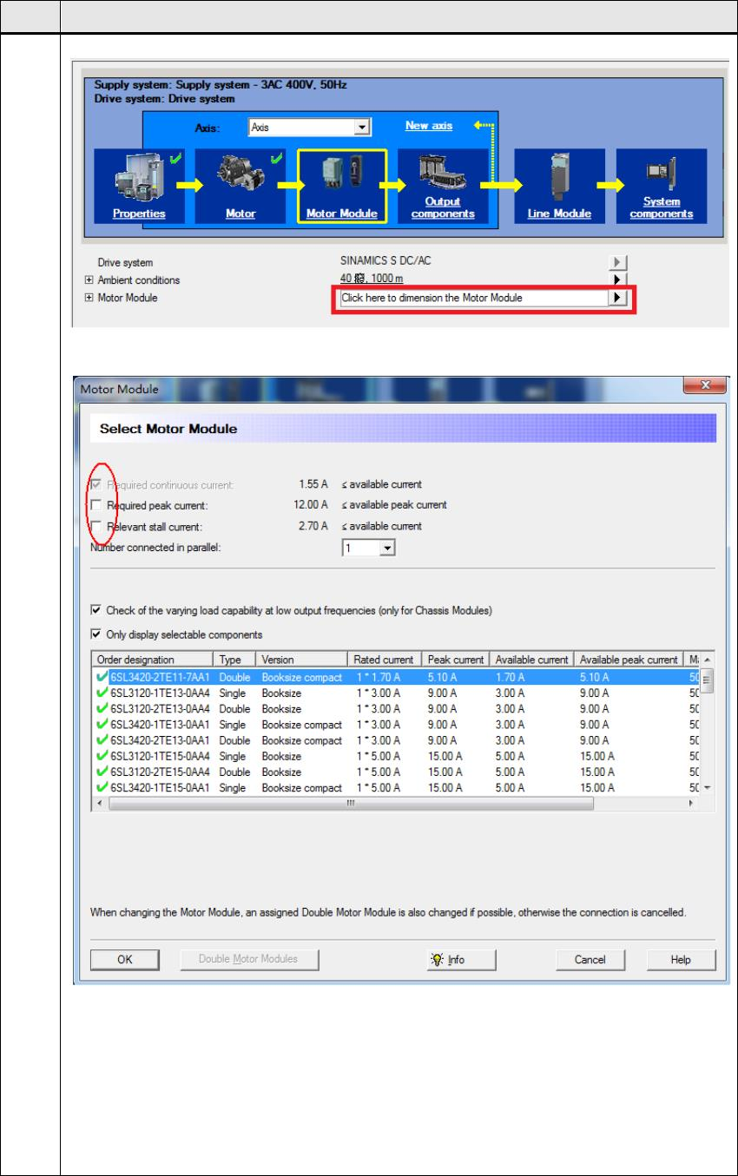
序号
说
明
电机选择完成后，可进入电机模块配置向导，点击下面的方框：
11.
出现电机模块选择画面：
Sizer软件会自动计算出三个电流，并列出所有满足要求的电机模块，从小到大顺
序排列，这三个电流依次是：
•
•
•
Required continuous current：电机额定负载下长时连续运行的工作电流，
电机模块的额定输出电流必须大于此值。
Required peak current：电机的峰值电流，电机模块额峰值电流必须大于
此值。此峰值可能做为电机的短时极限加速扭矩使用。
Relevant stall current：参考电机的堵转电流选择电机模块的额定电流。
12

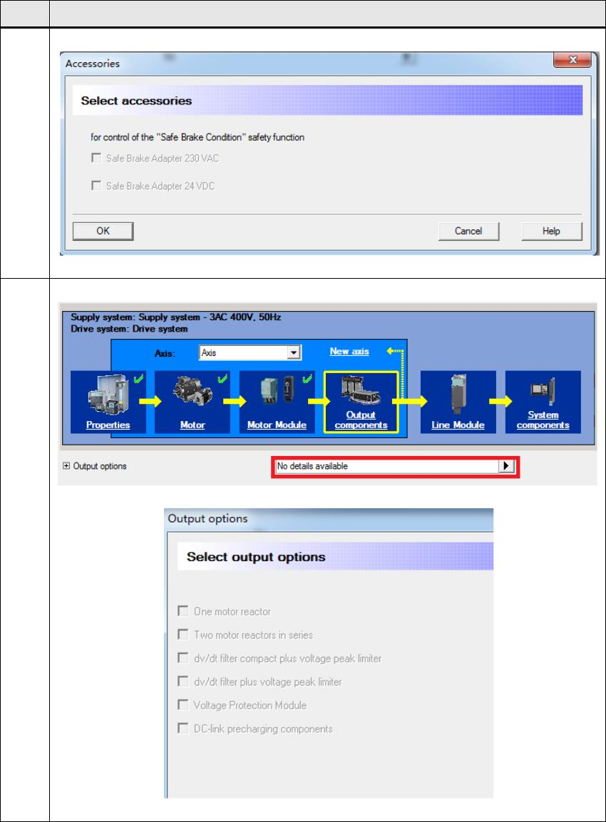
序号
说
明
进行附件选择，本项目未激活安全功能，所以无法选择：
12.
电机模块选择完成后，可进入输出组件配置向导，点击下面的方框：
13.
选择输出组件，目前选择的模块和模式（伺服）不支持以下任一种组件：
13

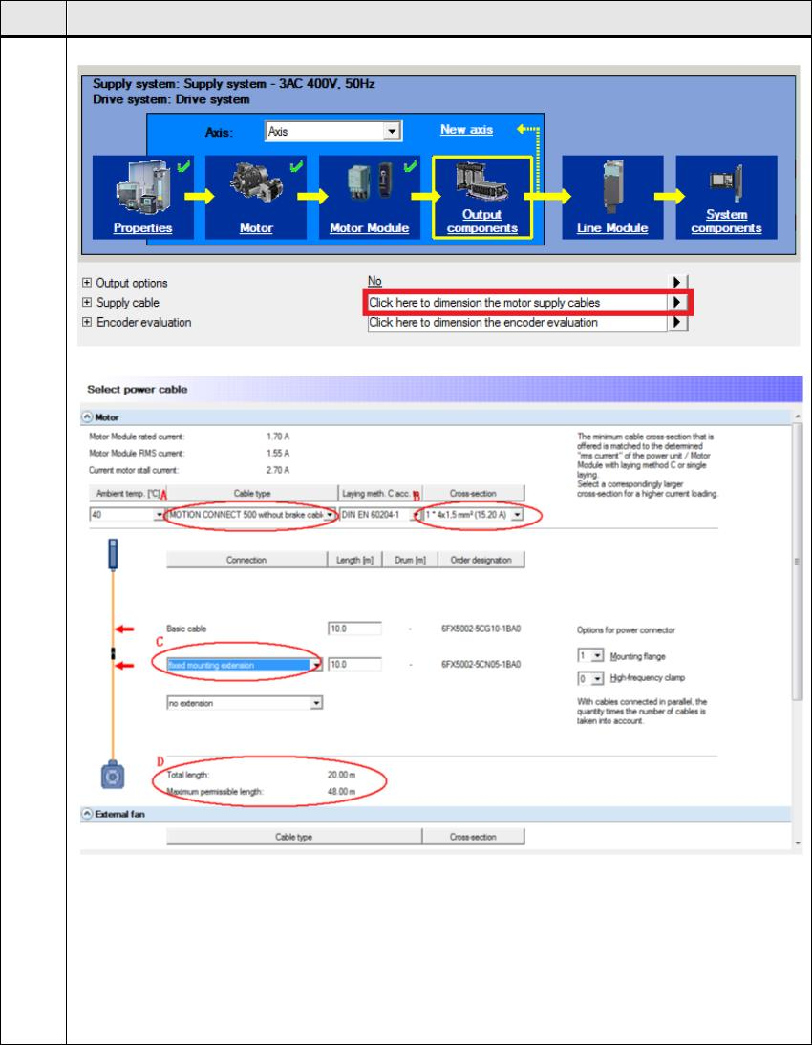
序号
说
明
选择电机动力电缆，点击下面的方框：
14.
电机电缆的选择画面：
A、电缆的类型：用于电机固定安装类型为 MOTION CONNECT 500，用于电
机运动安装类型的柔性电缆（拖缆）类型为 MOTION CONNECT 800
B、电缆的截面积
C、在 Basic cable处输入基本电缆物长度后，可以在此选择是否通过电缆的连
接器扩展电缆长度，实现电缆的分段连接
D、显示电缆总长度，和此电机模块支持的电缆长度
14

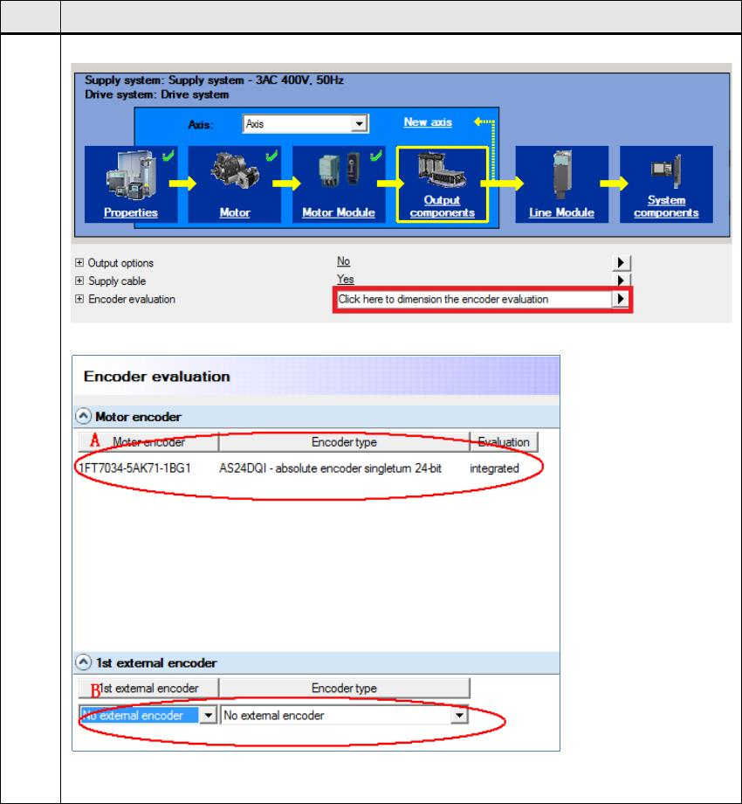
序号
说
明
配置电机编码器，点击下面的方框：
15.
编码器配置画面：
A、由于我们选择的是Drive-Cliq接口的电机，所以在这里编码器是集成的
B、外部编码器：如需要外部编码器，可在此进行选择
15

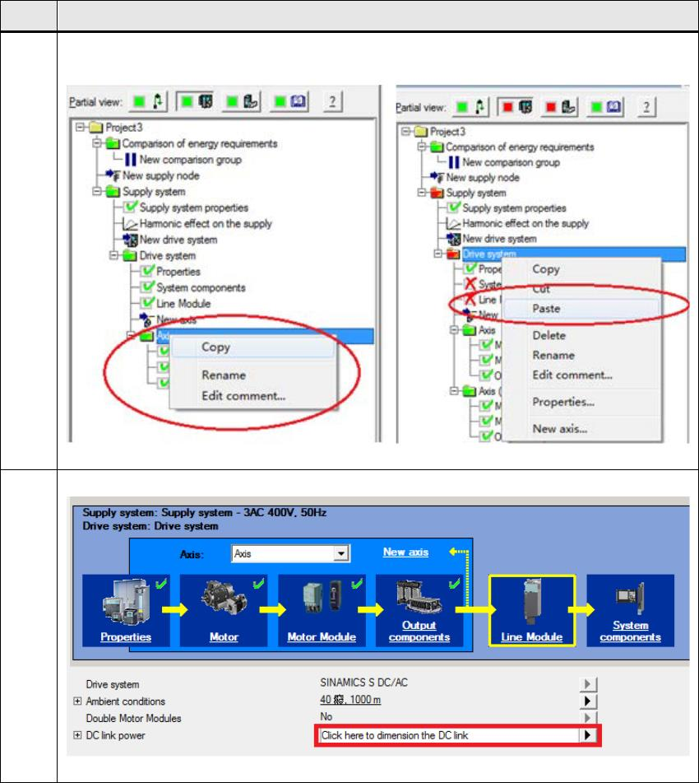
序号
说
明
16.
因为需要配置多轴系统，可以双击“New axis”配置其他轴，如果新轴与之前配置
过的轴相同也可以复制之前配置好的Axis后进行粘贴：
完成所有轴的配置后，确定直流母线的功率，点击下面的方框：
17.
16

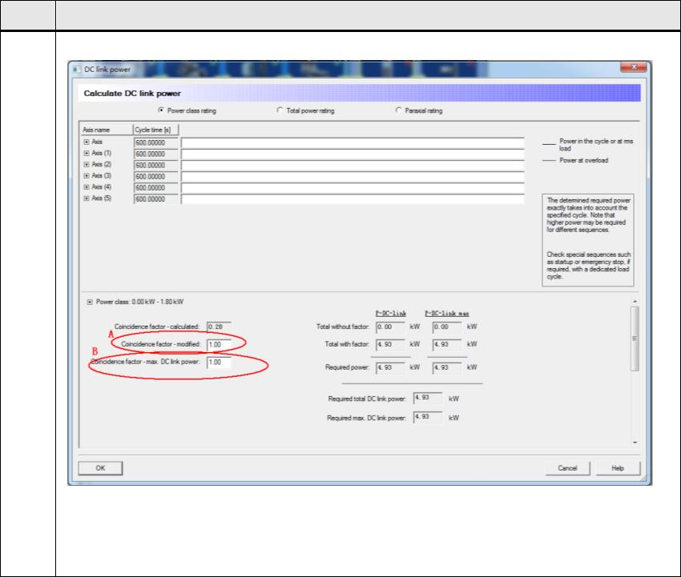
序号
说
明
18.
进入直流母线的功率设置画面：
A、总功率的协调因数：根据配置的多台电机实际运行情况，对同时利用系统
进行修改，例如同一时刻，只有 3台电机工作，另外 3台不工作，则可以
将该因数设置为 0.5，如果 6台电机同时工作，则设置为 1
B、最大直流母线总功率最大值协调因数：同上
17

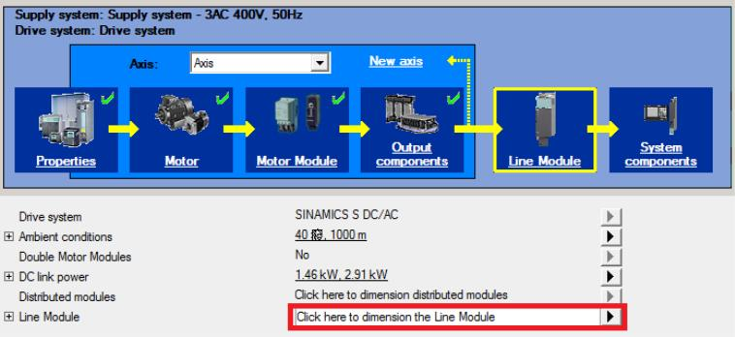
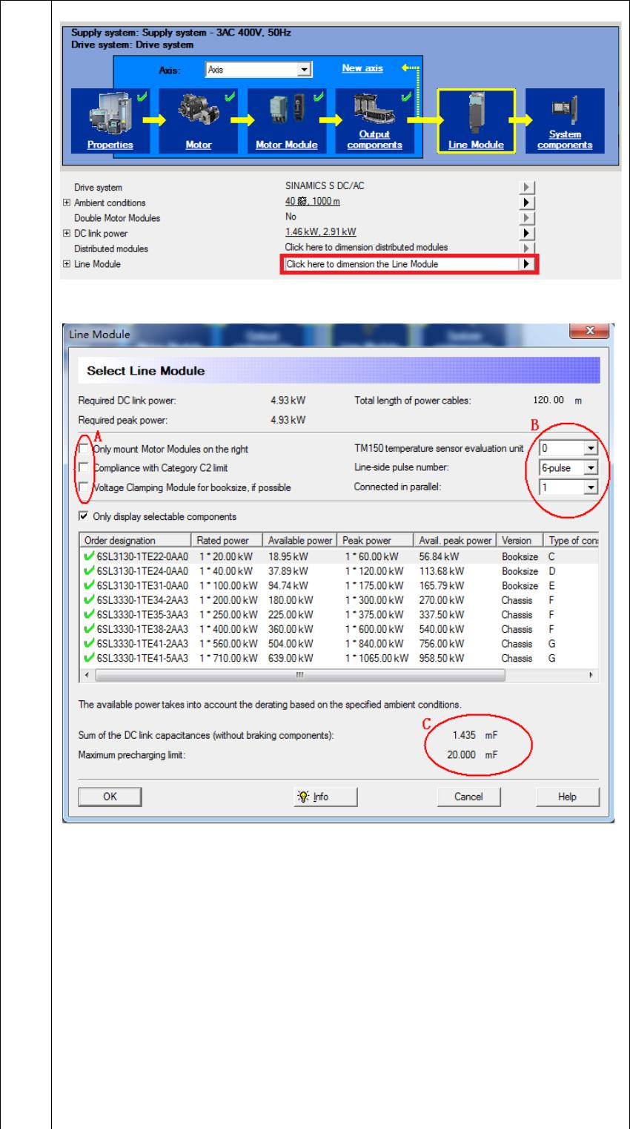
选择电源模块（整流单元），点击下面的方框：
19.
进入电源模块的选型界面，Sizer会自动列出满足直流母线侧功率需求的模块，从
小到大排列，在这里选择合适的电源模块：
A、Only mount Motor Modules on the right：勾选此项则只允许将电机模块挂
在整流模块的右侧；不勾选的话两侧都可以挂
Compliance with Category C2 limit：勾选此项，会将 EN61800-3的 C2类
标准和 EN55011的 A1级标准考虑在内，会强制添加 Basic Line Filter作
为进线侧选件，此种情况下，总的电缆长度为 350 m。
如未勾选此项，对于书本型电机模块，进线滤波器的选择可在输入选件中
做为可选件来选择。
18


Voltage Clamping Module for booksize, if possible：在下述情况下可
做为选件来选择：
•
•
•
•
进线电压为 380 V到 480 V,
柜机模块不必选择,
在驱动系统中未配置 1FN或 1FW电机并且未
选择“Compliance with Category C2 limit”
当激活此选项时，可选择 VPM模块，对于 SLM模块最大允许电缆长度为
630m。
B、TM150 temperature sensor evaluation unit：温度传感器检测模块
Line-side pulse number：整流方式的选择，6pulse为常规方式，谐波相对
较大，12pulse可以降低谐波含量。默认 6pulse，12pulse只有 chassis的
BLM或者 SLM并联才支持
Connected parallel：并联连接的整流模块数量
C、直流母线侧的总电容值，以及该整流模块最大允许连接的直流母线侧的电
容大小
19

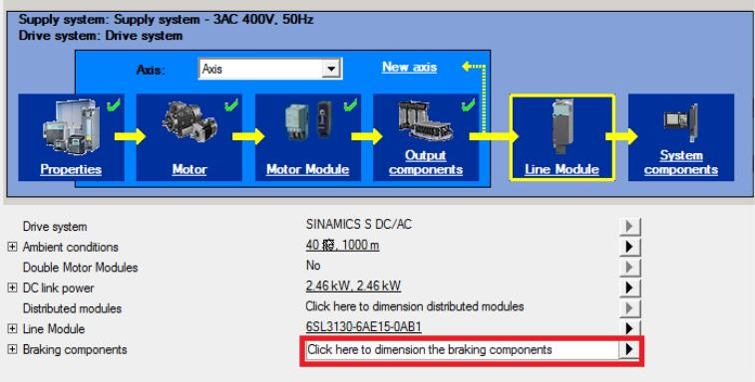
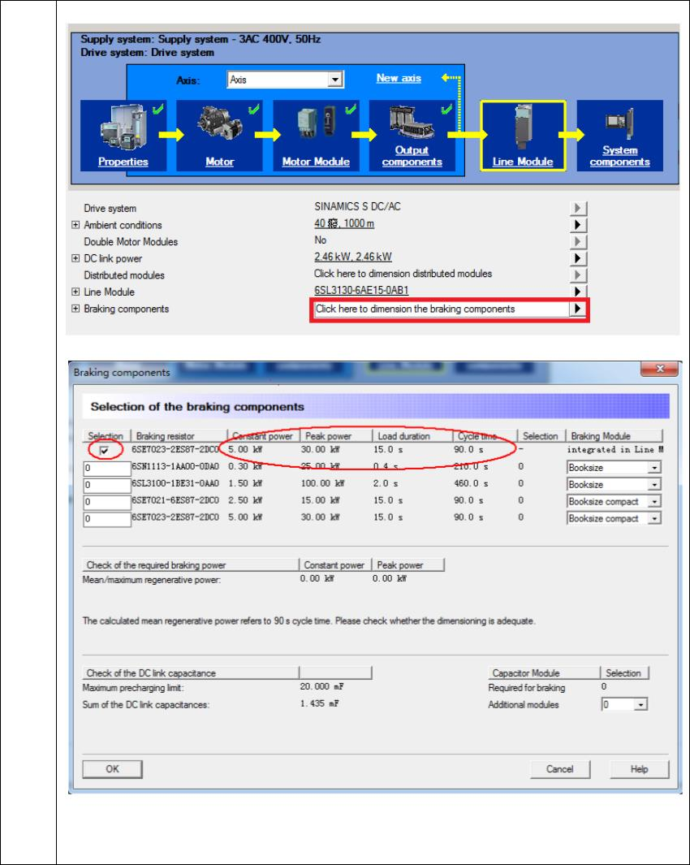
选择制动电阻，点击下面的方框：
20.
进入制动电阻的选型界面：
Sizer会将推荐的制动电阻默认选好，红圈中标志的是默认选择的制动电阻，以及
相应的制动能力，90s循环工作，5kw额定长时功耗 65s，30kw峰值功耗 15s。如
果此功耗不足以满足制动的需求，可以选择其他制动电阻的制动模块。
20

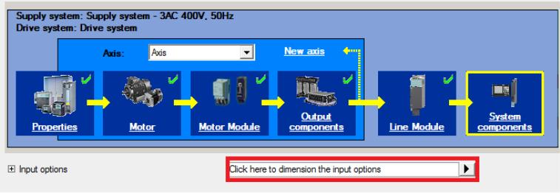
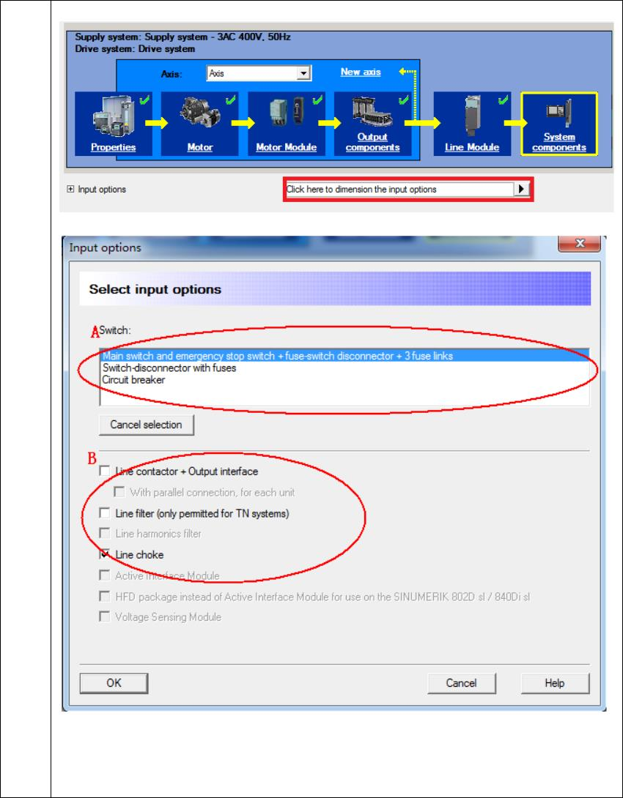
完成以上选型后，进行系统组件的选择，点击下面的方框：
21.
进行进线侧组件的选择：
A、进线侧的开关、熔断器等的选择
B、进线侧的接触器、滤波器、电抗器等的选择，当进线侧的变压器的额定短
路容量>33倍的变频器额定功率时，需要选择进线电抗器
21

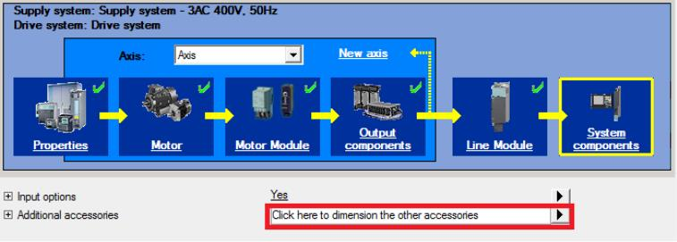
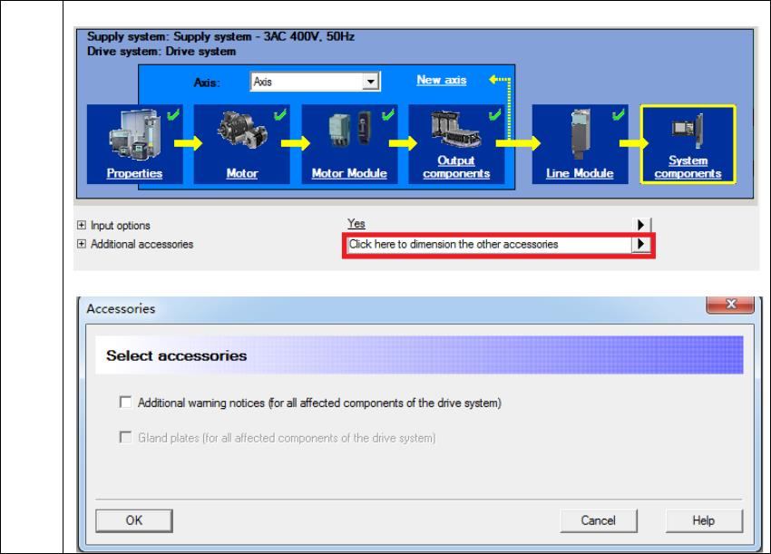
进行辅件的选择，点击下面的方框：
22.
额外的警告标志（选件）：
22

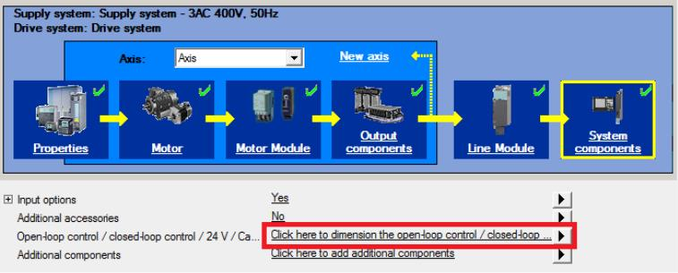
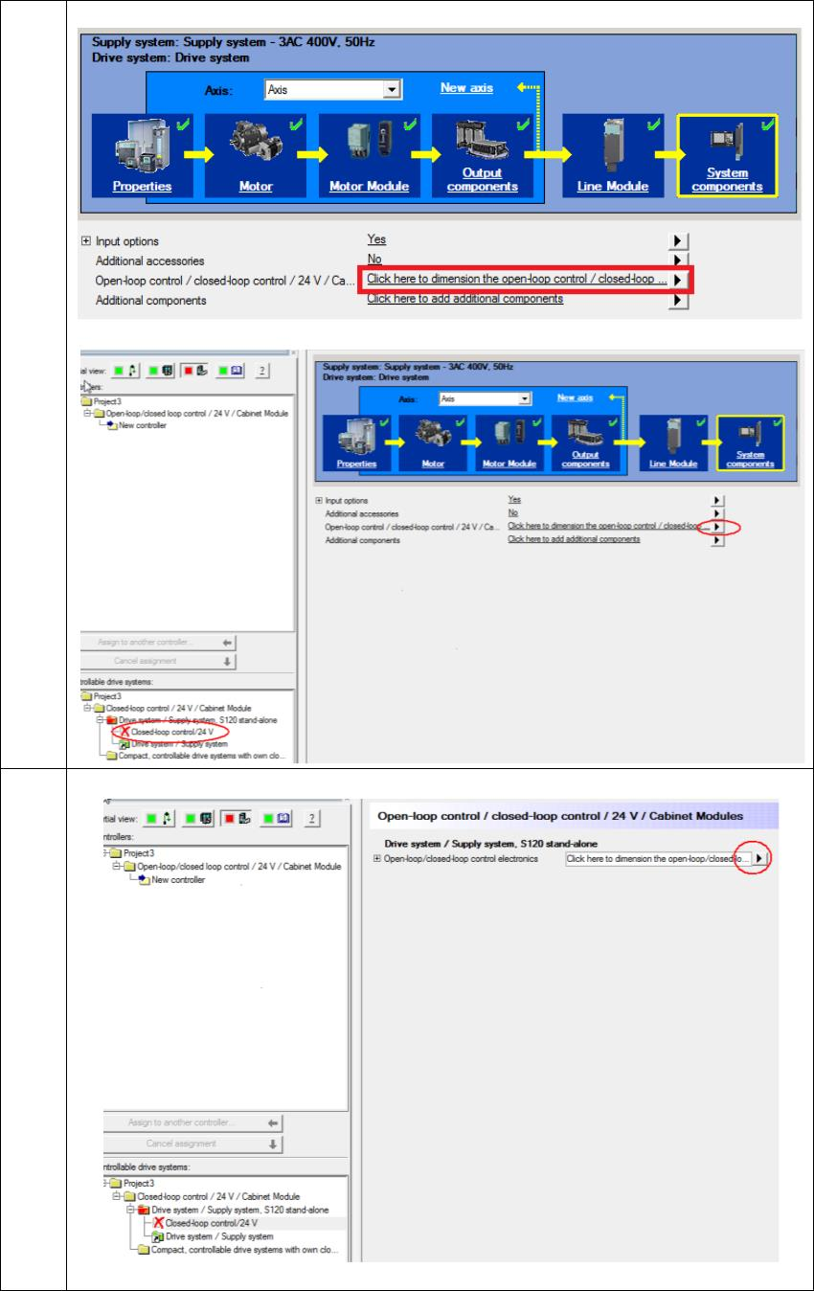
进行控制单元的选型步骤，点击下面的方框：
23.
双击 Closed loop control/24V：
进入 24V闭环控制界面后，点击红圈位置，进入 CU配置的界面：
24.
23

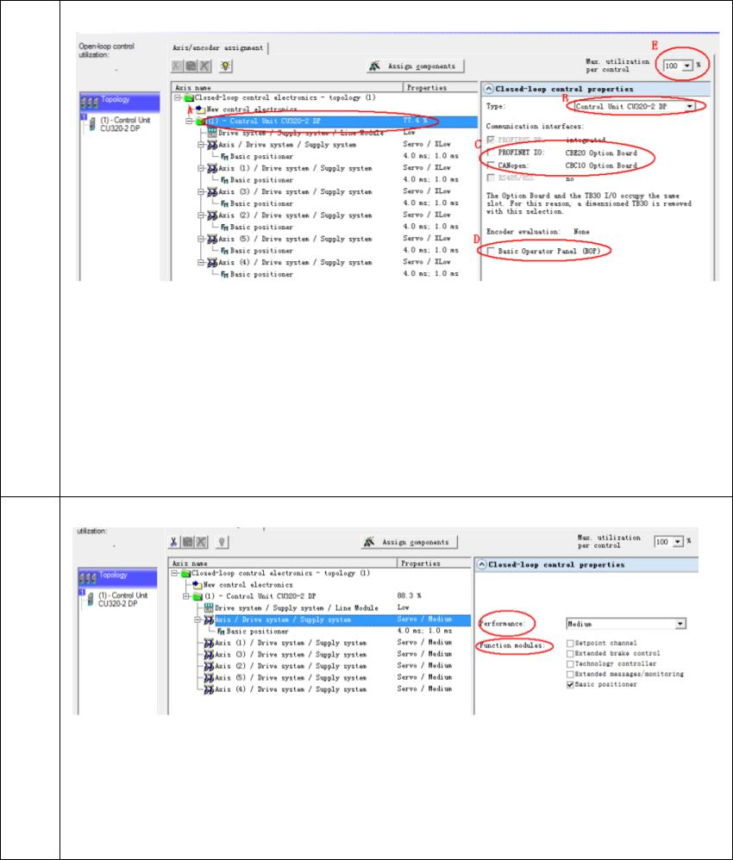
25.
左边目录的Topology被选定时，即为CU配置界面：
A、点击 CU320-2选中，其中的 77.4%表示 CU的利用率，当利用率过高时，
左边绿色的文件夹图标会变成红色，报警。该 CU的利用率与 CU控制的
轴数、附加的功能模块、DCC等相关。当利用率大于 55%时，系统会自动
选择带扩展性能的 CF卡，低于 55%时只需要普通 CF卡。
B、选择 CU320-2的种类，可以选择 CU320-2 DP或者 CU320-2 PN
C、CU上的通讯板选件，CU只有一个插槽，故只能选择其中一个
D、BOP20选件的选择
E、CU的系统最大利用率，可以设置范围 75%-100%，当系统利用率超过此
值时会报警
26.
选中 Axis，可以设置轴的控制性能及功能模块：
Performance:可以设置轴的性能，等级越高，速度环的采样时间越短，轴的动态
响应特性越快，但是 CU的利用率也会越高。
Function modules:额外的功能模块，如扩展的设定值通道，基本定位功能等，选
择后也会影响 CU的利用率。
注意：通过此配置画面可以确定 CU可带轴的数量，如果轴的功能多控制性能高就
会使 CU的带轴数量减少。
24

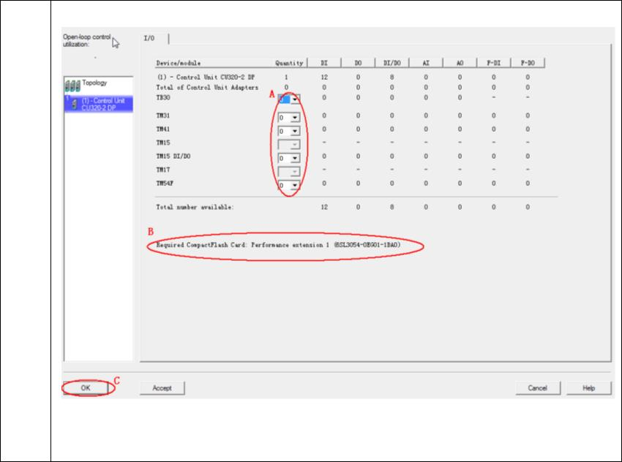
27.
点击左边目录的(1)-Control Unit CU320-2 DP，可以选择端子模块：
A、S120端子模块的选择
B、系统自动生成的 CF卡订货号
C、点击 OK，完成配置，进入下一个步骤
25

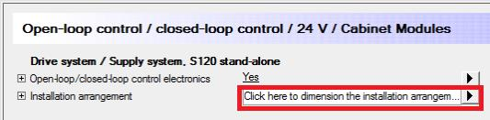
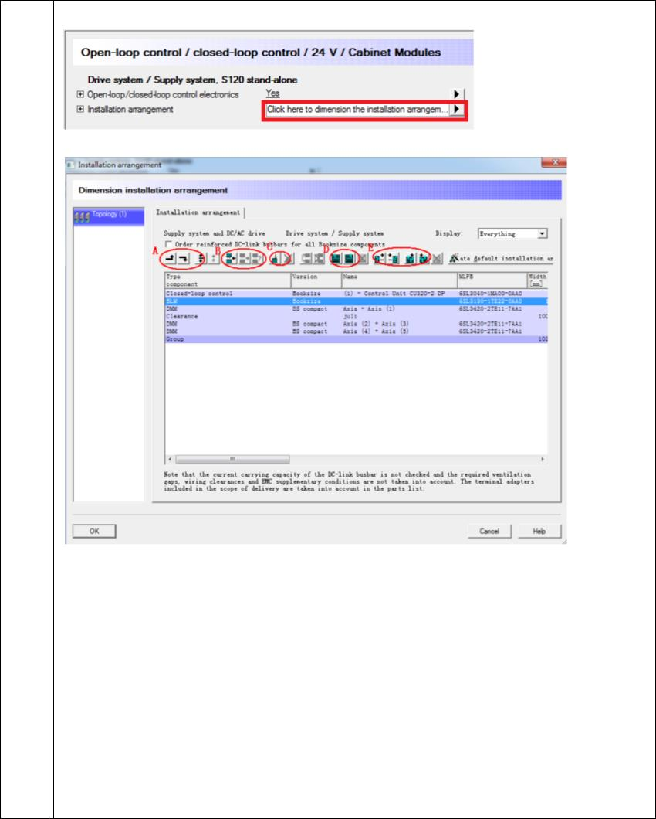
28.
点击 installation arrangement，进行组件的安装设计：
组件的安装设计界面：
A 、将模块上移或者下移，分组
B、如果两个模块之间的距离比较远，比如在不同的控制柜中，则需要在两者
之间添加该选项，定义实际距离长度，这会对后面 Drive-Cliq电缆的长度
选择有影响
C、添加直流母线适配器，距离间隔远的模块之间需要通过直流母线适配器+电
缆来实现直流母排之间的连接
D、 24V端子适配器，模块的 24V直流母排供电需要此端子
E、添加书本型 24V控制电源模块
本例子中，在 BLM+DMM（Axis+Axis1）与 DMM（Axis2+Axis3）
+DMM(Axis4+Axis5)之间设置 10m的距离，所以需要在 DMM（Axis2+Axis3）
处添加一个直流母线适配器和 24V端子适配器,除此之外，还要在 BLM上选配
一个 24V端子适配器。
26

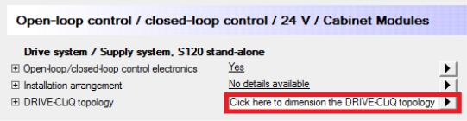
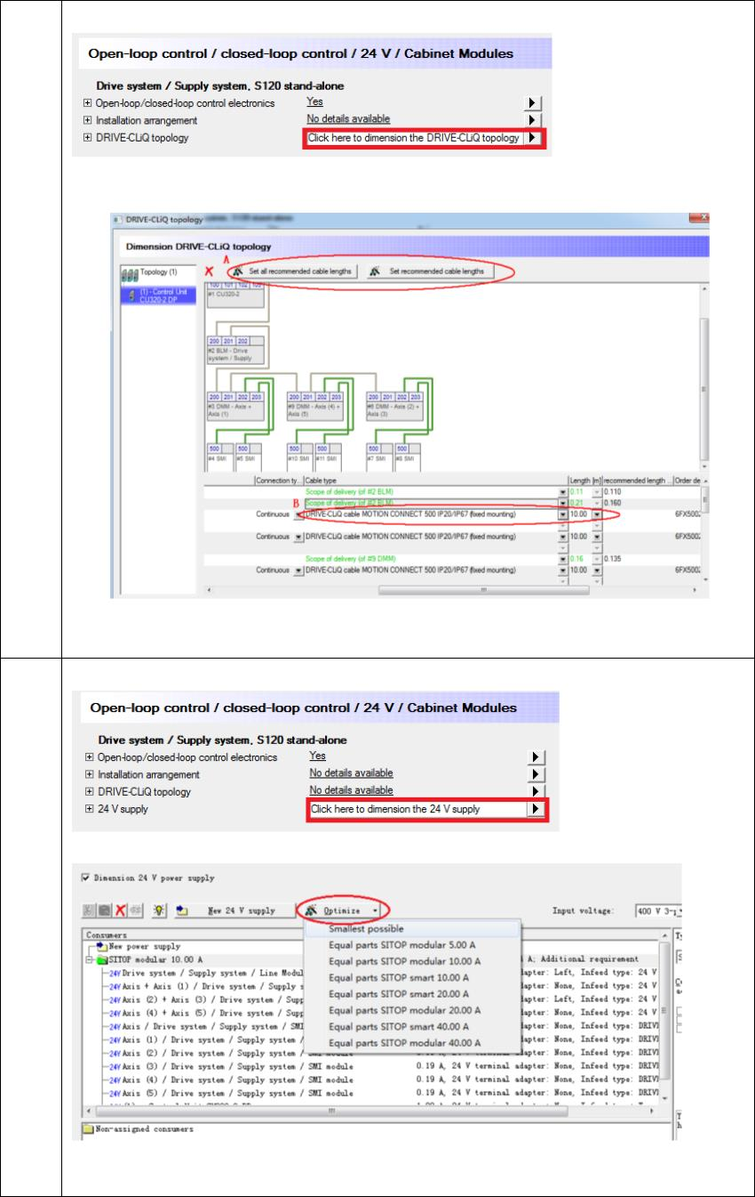
29.
点击 Drive-CLIQ topology，进行拓扑结构设计：
进入 Drive-Cliq拓扑结构设置界面，在这里设置所有 Drive-Cliq线的布线和长度
（包括 MM和 BLM之间，MM和 SMI之间），设置完成后点击 finish按钮：
A、点击后，Sizer软件会自动根据推荐的电缆长度设置
B、也可以手动修改 Drive-Cliq电缆的长度
30.
接下来，配置 24V控制电源，点击下图的方框：
进入电源配置界面：
点击 Optimize按钮，Sizer会根据各模块所需的 24V控制电源电流大小的总和选
择最小适合的 SITOP电源模块
27

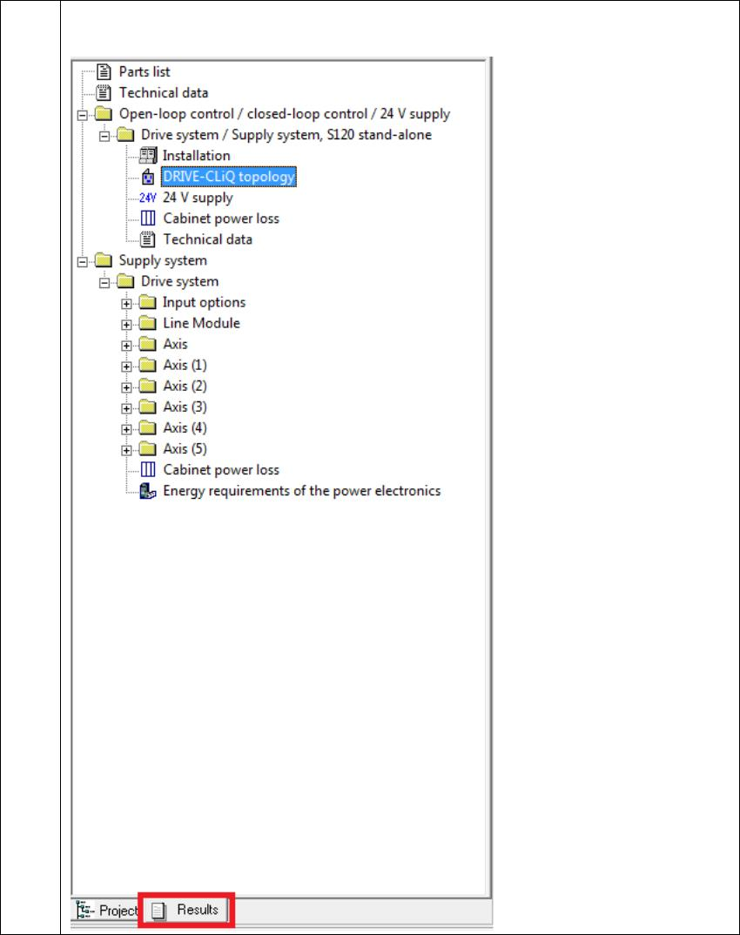
31.
至此，S120同步伺服电机多轴选型方案配置完成，点击项目下方的“Results”可
查看详细的配置信息：
28

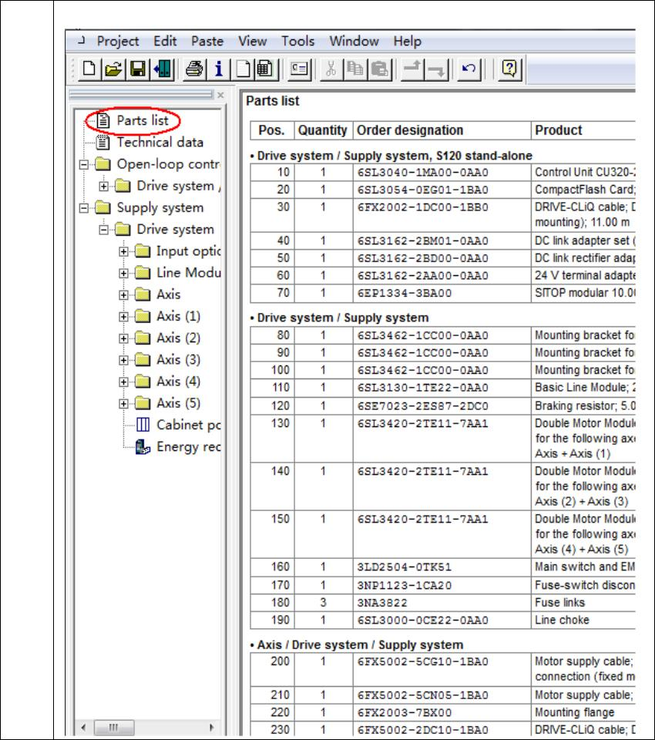
32.
点击“Parts list”，可以预览设备的订货号清单：
29

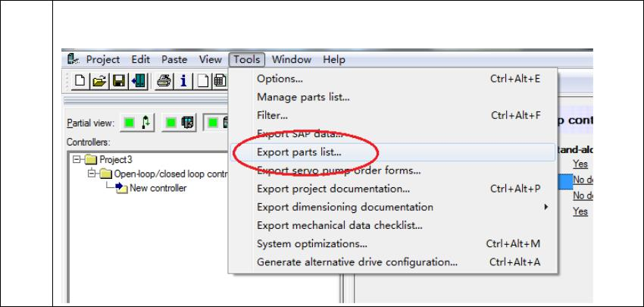
33.
可以点击菜单栏的“Export parts list”可导出器件清单，也可导出 SAP订货清单、
项目文档等等：
30

